Практическая 2

IP 192.168.0.15

Кол- во байт в заголовке: 4

Кол- во байт в поле данных: 20

TTL: 1

Задание 1

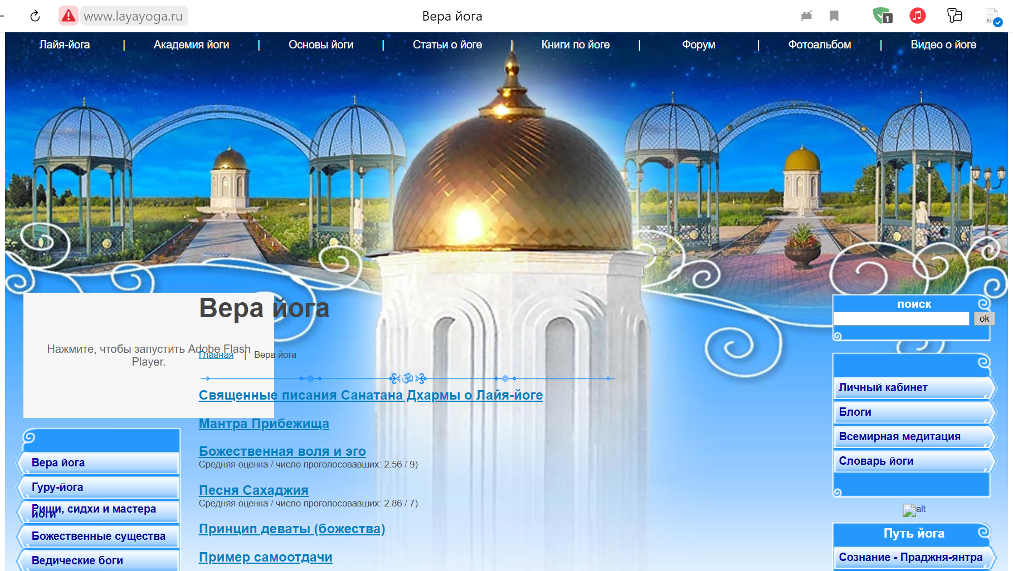

Задание 2

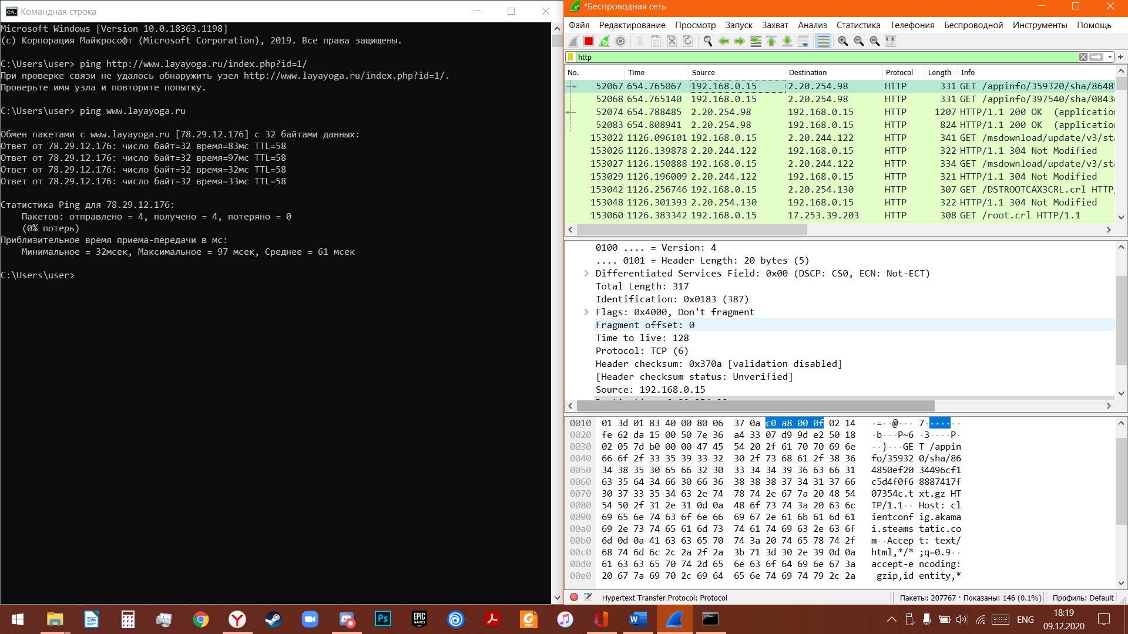Ip ресурса 78.29.12.176

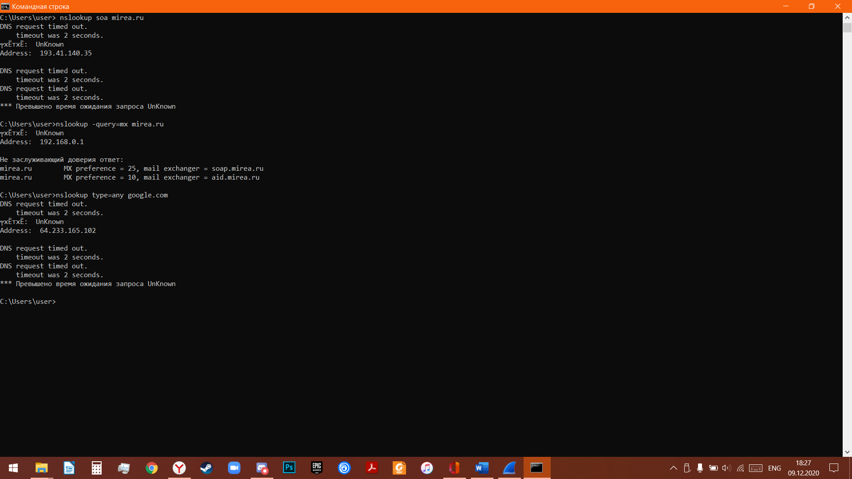Задание 3

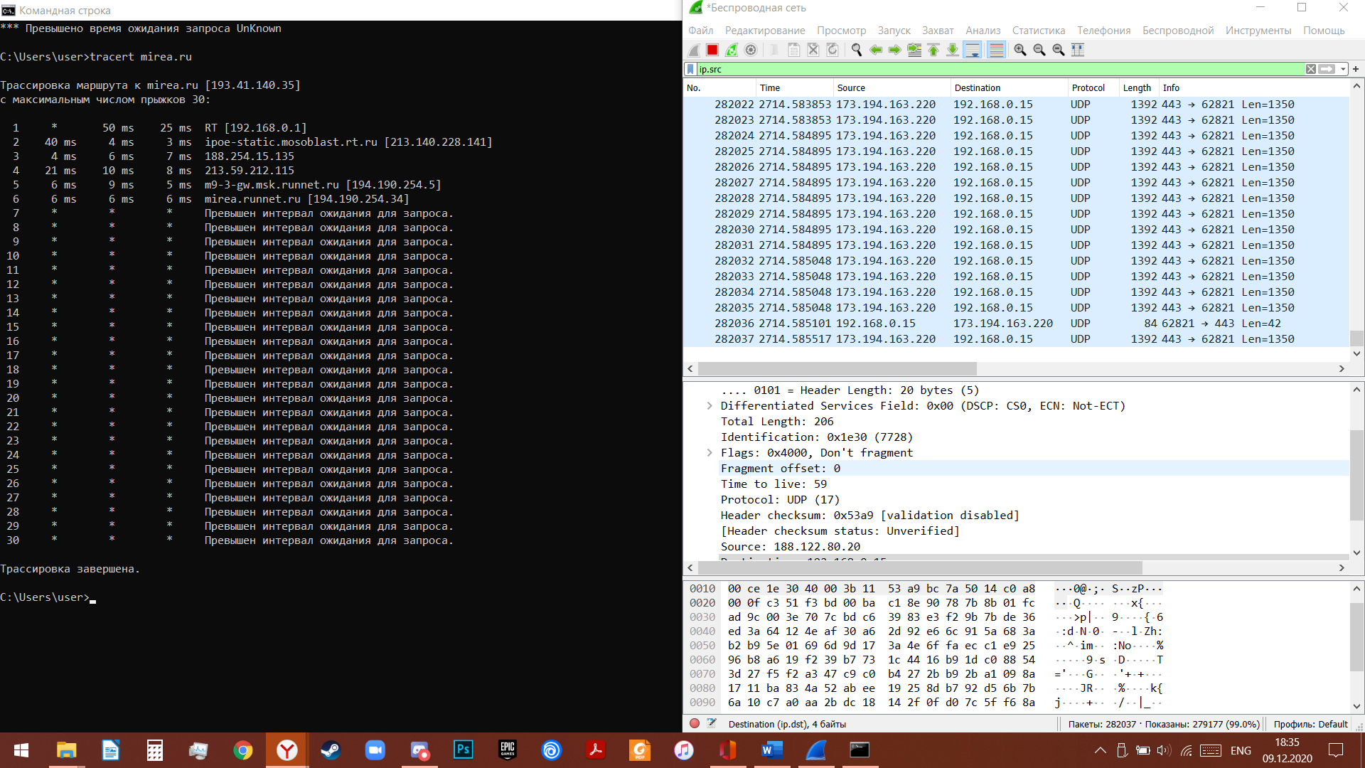Задание 4